**Практична робота №1**

Основні теги HTML та їх властивості.

**Мета роботи:** Отримати практичні навики з гіпертекстової розмітки web-

сторінки у редакторі коду VSCode.

**Хід роботи**

1. Створив папку під назвою Lab1.

2. Запустив редактор VSCode.

3. Створив файл index.html.

4. Створив файл style.css.

5. У вікні файлу index.html проставив символ окличного знаку ! та

|  |  |  |  |  |  |  |  |  |  |  |
| --- | --- | --- | --- | --- | --- | --- | --- | --- | --- | --- |
|  |  |  |  |  |  | | | | | |
|  |  |  |  |  |
| Змн.. | Арк. | № докум | Підпис | Дата |
| Розроб. | | Серебряков |  |  | Основні теги HTML та їх властивості. | Літ. | | | Арк. | Листов |
| Перевір. | | Задара О. |  |  |  | y |  | 1 | 2 |
|  | |  |  |  | ХДПК  Група 407-АКIТ | | | | |
| Н. Контр. | |  |  |  |
| Утв | |  |  |  |

натиснув клавішу Tab, після чого з’явилася структура html

документу.

6. Всередині тегу <head></head> ввiв слово link та натиснув клавишу

Tab, з’вилася наступна строка.

В атрибуті href необхідно прописати назву файлу style.css



7. У головному меню редактора File виконав дію Save all.

8. У тегу <body></body> опрацював наступнi теги.

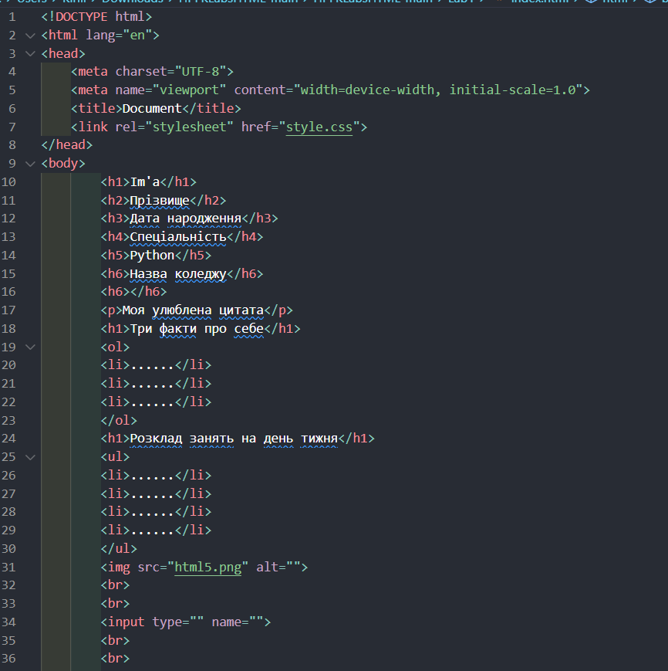

|  |  |  |  |  |  |  |
| --- | --- | --- | --- | --- | --- | --- |
|  |  |  |  |  |  | Лист |
|  |  |  |  |  |  |
| Изм. | Лист | № докум | Подпись | Дата |

9.Запустив файл index.html за допомогою браузера.

*Змн.*

*Арк.*

*№ докум.*

*Підпис*

*Дата*

*Арк.*

2

*5.151.1.34.11-ПР*

*5.151.1.34.11-ПР*

*5.151.1.34.11-ПР*

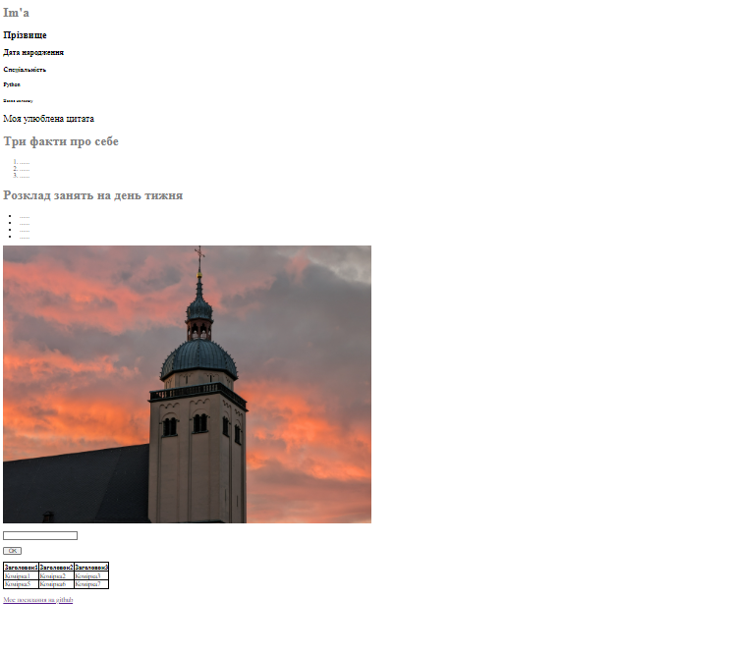

10. У файлі style.css прописав стилі для вказаних тегів згідно варіанту.

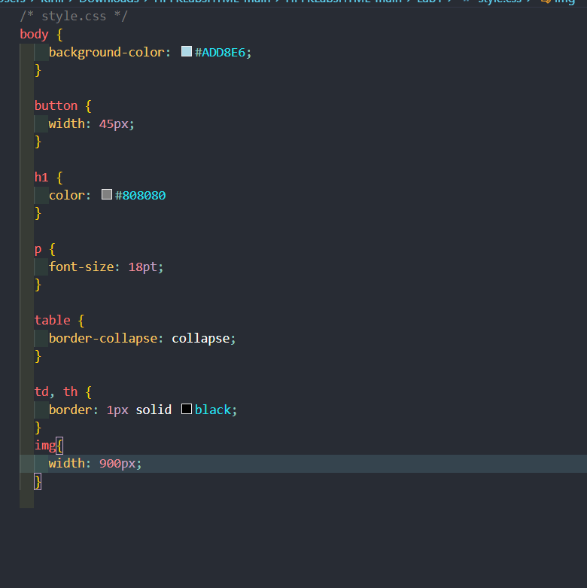

11 .Запустив файл index.html за допомогою браузера ще раз.

*Змн.*

*Арк.*

*№ докум.*

*Підпис*

*Дата*

*Арк.*

3

*5.151.1.34.11-ПР*

*5.151.1.34.11-ПР*

*5.151.1.34.11-ПР*

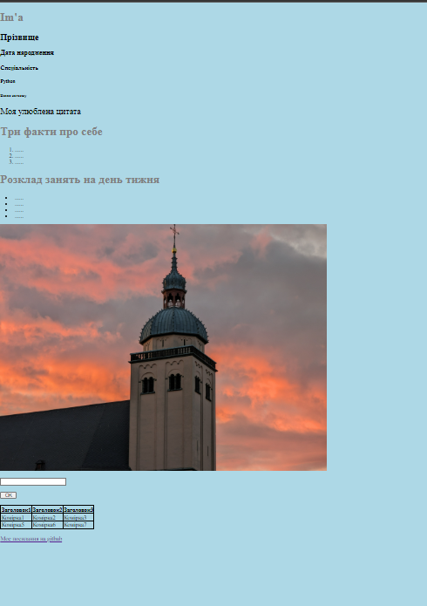

*Змн.*

*Арк.*

*№ докум.*

*Підпис*

*Дата*

*Арк.*

3

*5.151.1.34.11-ПР*

*5.151.1.34.11-ПР*

*5.151.1.34.11-ПР*

**Висновок:** Отримав практичні навики з гіпертекстової розмітки web-

сторінки у редакторі коду VSCode.